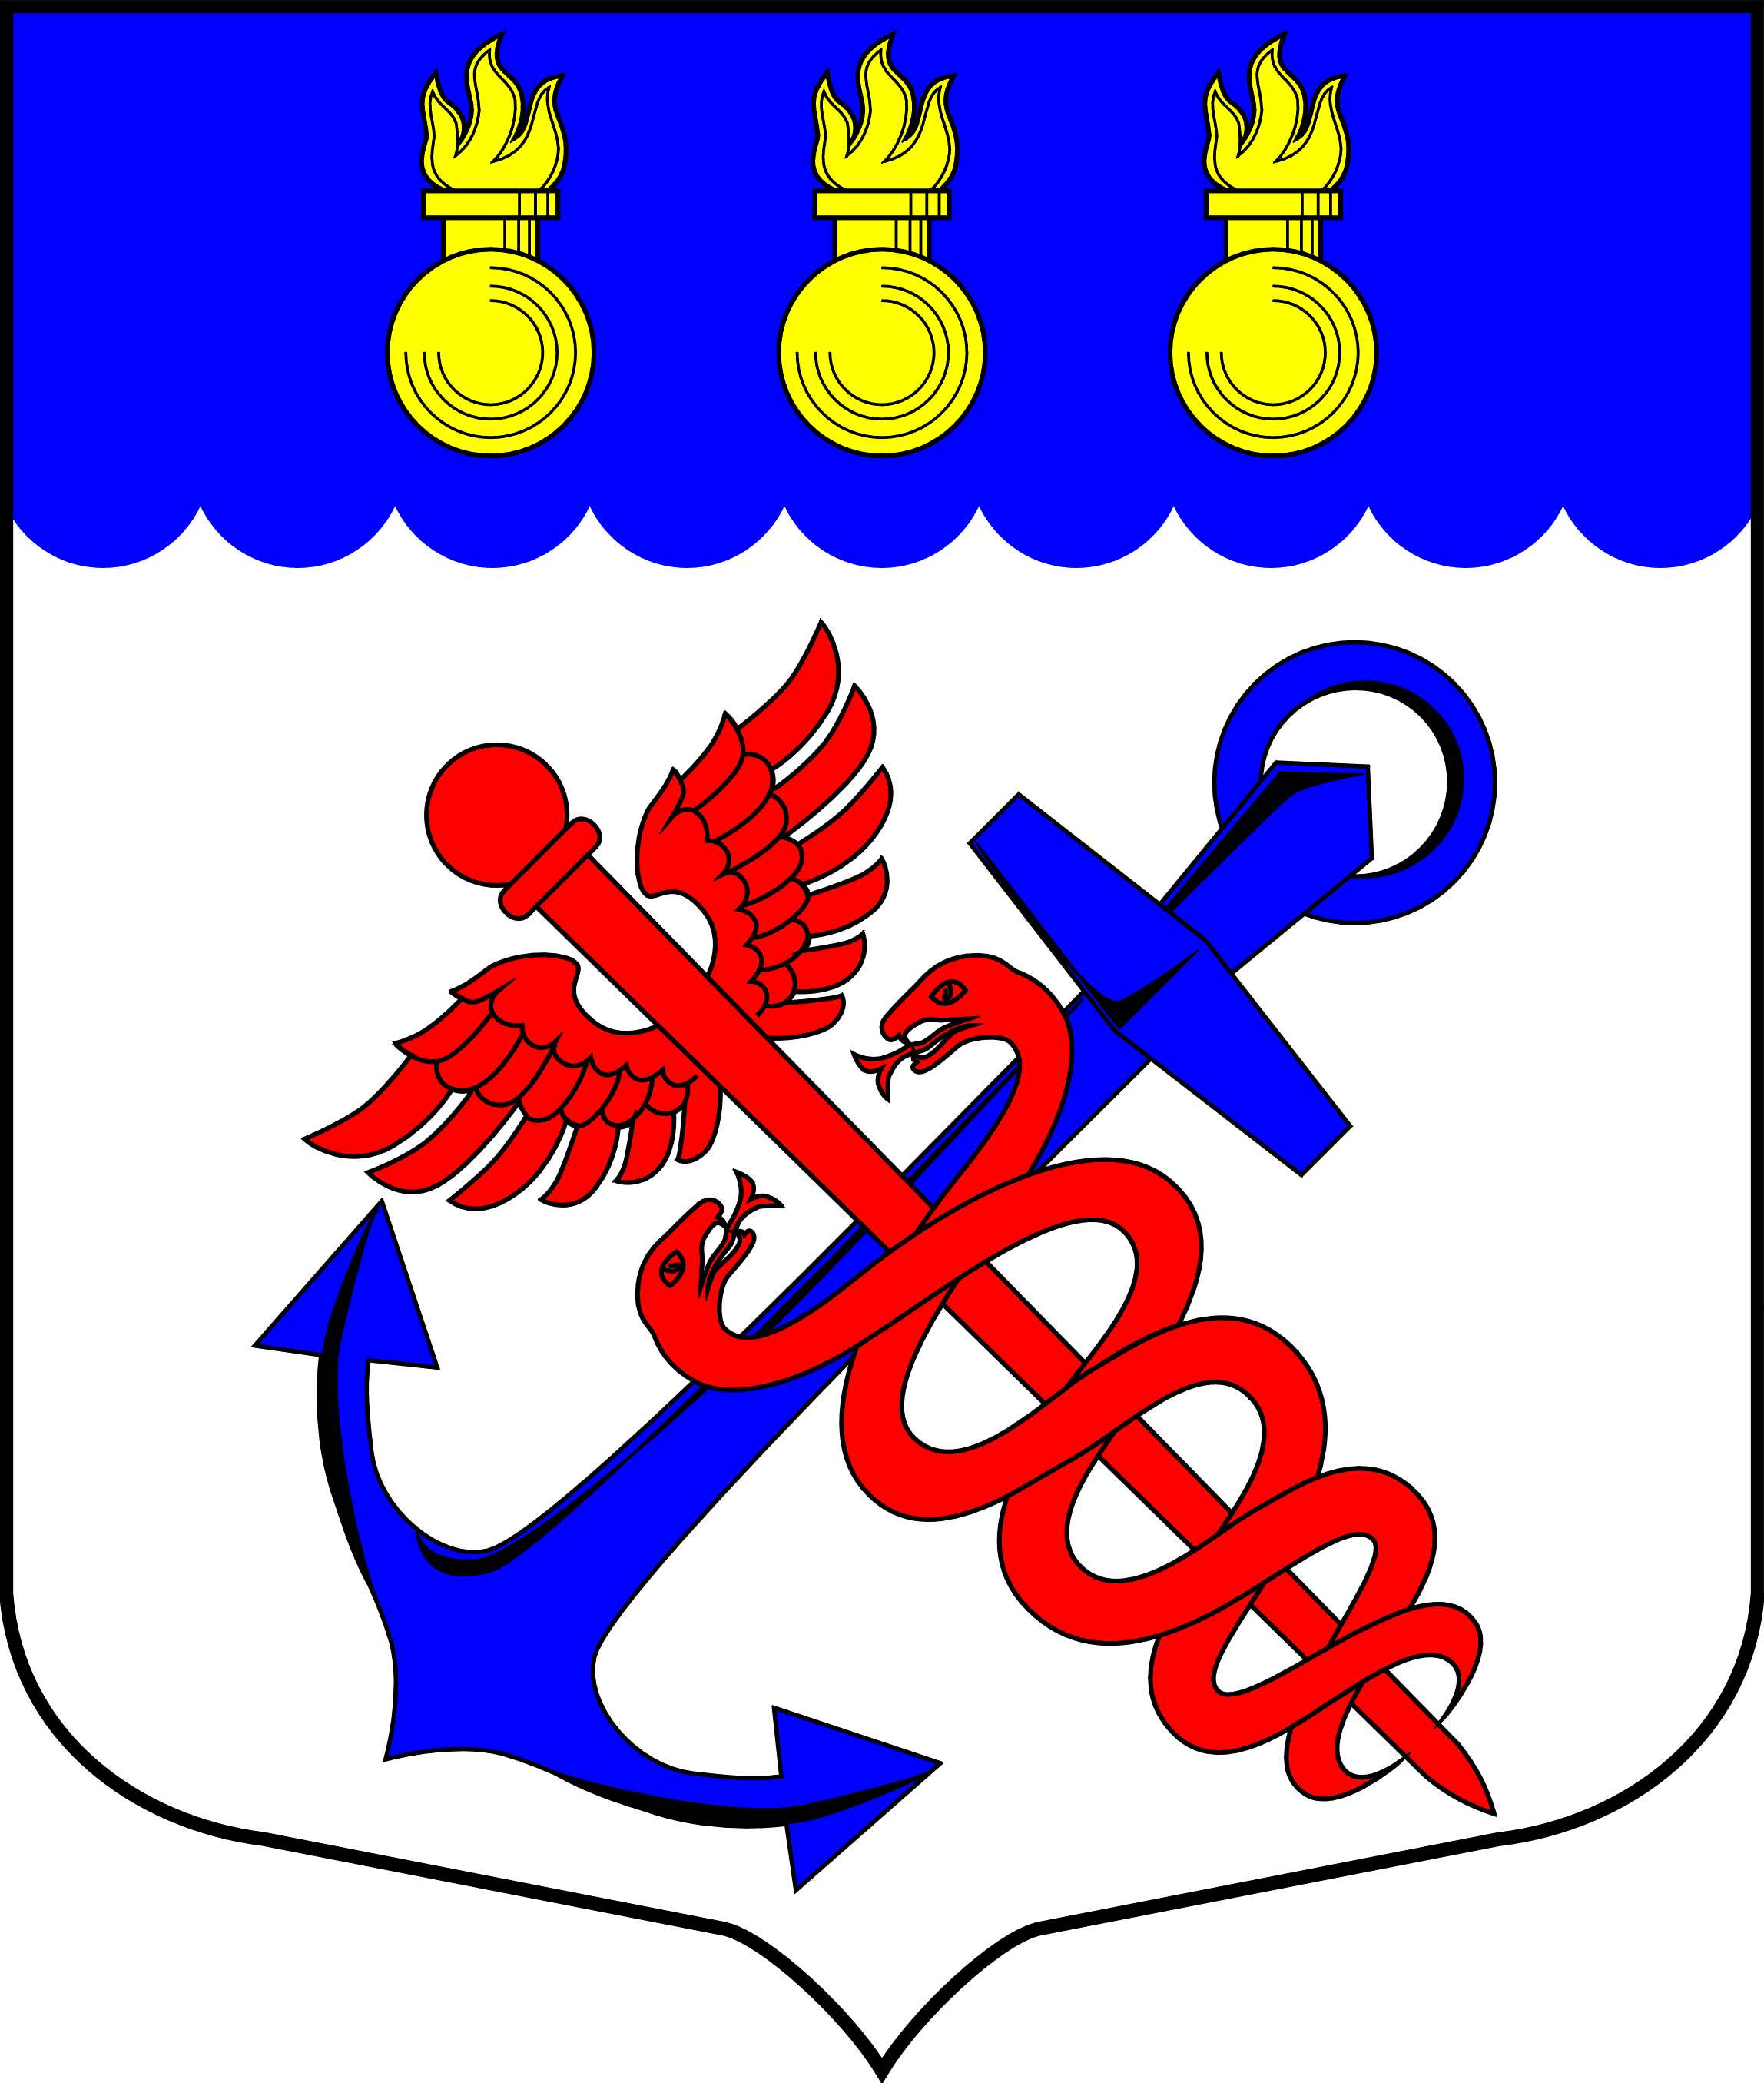
МУНИЦИПАЛЬНЫЙ СОВЕТ
внутригородского муниципального образования
города федерального значения Санкт-Петербурга
муниципальный округ Морские ворота

198184, Санкт-Петербург, Канонерский остров, дом 8А, тел. 8(812) 746-9045, e-mail: morskievorota@mail.ru

РЕШЕНИЕ

06.11.2024 № 08/02

О назначении публичных слушаний по проекту решения
«О внесении изменений и дополнений в Устав
внутригородского муниципального образования
города федерального значения Санкт-Петербурга
муниципальный округ Морские ворота»

В связи с изменениями действующего законодательства об организации местного самоуправления, рассмотрев предложение прокуратуры Кировского района Санкт-Петербурга,

СОВЕТ РЕШИЛ:

1. Утвердить проект изменений и дополнений в Устав внутригородского муниципального образования города федерального значения Санкт-Петербурга муниципальный округ Морские ворота (далее – Устав) согласно Приложению № 01 к настоящему решению.
2. Назначить публичные слушания по проекту изменений и дополнений в Устав согласно Приложению № 01 к настоящему решению на 19 декабря 2024 года в 17:00 часов, в помещении Местной Администрации муниципального образования муниципальный округ Морские ворота по адресу: Санкт-Петербург, Канонерский остров, дом 8А.
3. Предложения и вопросы по проекту решения «О внесении изменений и дополнений в Устав внутригородского муниципального образования города федерального значения Санкт-Петербурга муниципальный округ Морские ворота» принимаются в день проведения публичных слушаний в письменной и устной формах, а также их можно направить заранее на электронную почту муниципального образования: morskievorota@mail.ru и через федеральную государственную информационную систему «Единый портал государственных и муниципальных услуг (функций) в целях организации и проведения публичных слушаний».
4. К участию в публичных слушаниях допускаются жители внутригородского муниципального образования города федерального значения Санкт-Петербурга муниципальный округ Морские ворота, обладающие избирательным правом.
5. Назначить председателем публичных слушаний Главу внутригородского муниципального образования города федерального значения Санкт-Петербурга муниципальный округ Морские ворота Логунова Б.В.
6. Назначить секретарем публичных слушаний заместителя Главы внутригородского муниципального образования города федерального значения Санкт-Петербурга муниципальный округ Морские ворота Журавлева Г.Ю.
7. В целях информирования жителей муниципального образования опубликовать настоящее решение в официальном печатном издании внутригородского муниципального образования города федерального значения Санкт-Петербурга муниципальный округ Морские ворота – газете «Муниципальный вестник».
8. Контроль за исполнением настоящего решения возложить на Главу внутригородского муниципального образования города федерального значения Санкт-Петербурга муниципальный округ Морские ворота Логунова Б.В.
9. Настоящее решение вступает в силу с момента принятия.

Председательствующий,
Глава внутригородского муниципального образования
города федерального значения Санкт-Петербурга
муниципальный округ Морские ворота Б.В. Логунов

Приложение № 01
к решению Муниципального Совета
муниципального образования
муниципальный округ Морские ворота
от 06.11.2024 № 08/02

ПРОЕКТ
Муниципальный Совет
внутригородское муниципальное образование
города федерального значения Санкт-Петербурга
муниципальный округ Морские ворота

РЕШЕНИЕ

__.__.2024 № __/__

О внесении изменений и дополнений в Устав
внутригородского муниципального образования
города федерального значения Санкт-Петербурга
муниципальный округ Морские ворота

В целях приведения Устава внутригородского муниципального образования города федерального значения Санкт-Петербурга муниципальный округ Морские ворота в соответствие с Федеральным законом от 06.10.2003 № 131-ФЗ «Об общих принципах организации местного самоуправления в Российской Федерации», Законом Санкт-Петербурга от 23.09.2009 № 420-79 «Об организации местного самоуправления в Санкт-Петербурге», а также с учетом предложений прокуратуры г.Санкт-Петербурга.

СОВЕТ РЕШИЛ:

1. Внести следующие изменения и дополнения в Устав внутригородского муниципального образования города федерального значения Санкт-Петербурга муниципальный округ Морские ворота (далее – Устав):
- пункт 7 статьи 36 дополнить подпунктом 13 следующего содержания:
«13) приобретения им статуса иностранного агента.»;
- абзац 3 пункта 37 статьи 5 изложить в следующей редакции:
«содержание внутриквартальных территорий в части обеспечения ремонта покрытий, расположенных на внутриквартальных территориях, и проведения санитарных рубок, рубок ухода, удаления аварийных деревьев или их частей на территориях, не относящихся к территориям зеленых насаждений в соответствии с законом Санкт-Петербурга;»;
- абзац 3 пункта 37-3 статьи 5 изложить в следующей редакции:
«содержание внутриквартальных территорий в части обеспечения ремонта покрытий, расположенных на внутриквартальных территориях, и проведения санитарных рубок, рубок ухода, удаления аварийных деревьев или их частей на территориях, не относящихся к территориям зеленых насаждений в соответствии с законом Санкт-Петербурга;»;
- в пункте 7 статьи 39 удалить слова: «Заместитель Главы Муниципального образования»;
- статью 43.1 дополнить пунктом 11 следующего содержания:
«11) приобретения им статуса иностранного агента.»;
- пункт 1 статьи 51 дополнить абзацем следующего содержания:
«Проект местного бюджета составляется и утверждается сроком на три года (очередной финансовый год и плановый период).».
- в тексте Устава заменить слова «Санкт-Петербурга» на «города федерального значения Санкт-Петербурга»
- статью 30 дополнить пунктом 1.1 следующего содержания:
«5. В соответствии со ст.74 Федерального закона от 06.10.2003 № 131-ФЗ «Об общих принципах организации местного самоуправления в Российской Федерации» Высшее должностное лицо субъекта Российской Федерации вправе вынести предупреждение, объявить выговор Главе муниципального образования за ненадлежащее исполнение или неисполнение обязанностей по обеспечению осуществления органами местного самоуправления отдельных государственных полномочий, переданных органам местного самоуправления федеральными законами и (или) законами субъекта Российской Федерации.»
- статью 36 дополнить пунктом 6.2 следующего содержания:
«15. В соответствии со ст.74 Федерального закона от 06.10.2003 № 131-ФЗ «Об общих принципах организации местного самоуправления в Российской Федерации» Высшее должностное лицо субъекта Российской Федерации вправе вынести предупреждение, объявить выговор Главе Местной Администрации за ненадлежащее исполнение или неисполнение обязанностей по обеспечению осуществления органами местного самоуправления отдельных государственных полномочий, переданных органам местного самоуправления федеральными законами и (или) законами субъекта Российской Федерации.»
- пункт 2 статьи 30 дополнить подпунктом 15 следующего содержания:
«15) в соответствии с пунктом 2.2 ст.74 Федерального закона от 06.10.2003 № 131-ФЗ «Об общих принципах организации местного самоуправления в Российской Федерации»
- пункт 7 статьи 36 дополнить подпунктом 14 следующего содержания:
«14) в соответствии с пунктом 2.2 ст.74 Федерального закона от 06.10.2003 № 131-ФЗ «Об общих принципах организации местного самоуправления в Российской Федерации»
2. Направить настоящее решение для государственной регистрации в Министерство юстиции Российской Федерации по Санкт-Петербургу в порядке, установленном действующим законодательством Российской Федерации.
3. Контроль за исполнением настоящего решения возложить на Главу внутригородского муниципального образования города федерального значения Санкт-Петербурга муниципальный округ Морские ворота Б.В. Логунов.
4. Настоящее решение вступает в силу после государственной регистрации и его официального опубликования в официальном печатном издании внутригородского муниципального образования города федерального значения Санкт-Петербурга муниципальный округ Морские ворота – газете «Муниципальный вестник».

Председательствующий,
Глава внутригородского муниципального образования
города федерального значения Санкт-Петербурга
муниципальный округ Морские ворота Б.В. Логунов

